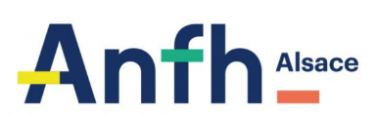
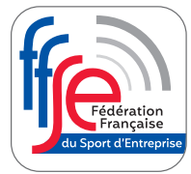
SEMINAIRE

DES RESPONSABLES ET CHARGES DE FORMATION

Jeudi 12 et vendredi 13 juin 2025
Hôtel A la Cour d’Alsace à Obernai

Jeudi 12 juin 2025 de 14h00 à 17h00
Atelier « Comment proposer de l’activité physique régulière ? »
animé par la Fédération Française du Sport d’Entreprise

Objectif : Intégrer des routines sportives adaptées sur son lieu de travail
Programme :
- Constats
- Solutions collectives et individuelles (atelier pratique : « routines au travail »)
- Mise en œuvre pratique (pouvoir proposer des solutions pour intégrer des routines sportives au sein de son établissement)

Vendredi 13 juin 2025 de 9h00 à 16h45
La valorisation de la formation dans les établissements de la FPH
animé par le Cabinet Xennial RH

Objectifs :
- Valoriser l’offre de formation en interne et en externe
- Mutualiser les formations entre établissements
- Adapter la formation aux besoins et aux attentes des différentes générations de professionnels
- Fournir des outils pratiques pour simplifier l’accès et la communication autour de la formation

Programme :
- La formation : un levier stratégique pour les établissements (Répondre aux enjeux d’attractivité, fidélisation, maintien dans l’emploi, transformation organisationnelle, innovation, qualité et sécurité des soins…. Intégrer la formation comme un outil au service de la GPMC et de la GEPP. Outils et méthodes pour intégrer la formation aux enjeux de l’établissement).
- Mise en application par un atelier collaboratif : « la formation au cœur des défis »
- L’axe essentiel de la collaboration Direction-RH-Soins (intervention sous forme d’interview / témoignage d’une Cadre supérieure de santé en secteur hospitalier puis directrice de structure médico-sociale et d’une consultante, ancienne DRH de Centre Hospitalier).
- Serious Game : « Tous patients ! »
- Générations X, Y, Z… Comment adapter l’offre aux besoins des nouvelles générations ?

